Maternelle-Jardin (image-mot)

Titre clair et précis (afin d’identifier) et courte description | Mat-Jardin  Correspondance Image mot
Matière à l’étude | Littératie/Numératie
Attentes et / ou contenus touchés | Littératie  Attente : Identifie, différencie et manipule les phonèmes du français par l’entremise de comptines, de chansons et d’autres activités de conscience phonologique.  Contenu : Manifeste une conscience de la structure des phrases et des mots dans différents contextes (p. ex., dans une situation de jeu, au cours d’une lecture).  Numératie  Attente : Décrit, trie, classe, classifie, construit et compare des figures planes et des solides et décrit la position et le déplacement des objets par l’exploration.  Contenu : Communique sa compréhension des notions de base des relations spatiales (p. ex., utilise les termes de positionnement devant, derrière, au-dessus, en dessous, à côté de, près de, en haut, en bas; utilise la stratégie de visualisation, la perspective et les mouvements [basculer – réflexion; glisser – translation; tourner – rotation]) dans ses conversations, ses jeux et ses explorations.
Compétences globales ciblées | Pensée critique et résolution de problèmes  Apprentissage autonome
Déroulement de l’activité | L’enfant seul ou en équipe de deux choisit une image et ensuite trouve le mot correspondant. Par la suite l’enfant entre les commandes dans son Bee-Bot afin que le Bee-Bot fasse le trajet de l’image au mot.
Matériel | - Tapis avec mot et image  - Bee-bot
Feuilles de routes / annexes | -visuel pour fonctions des boutons du Bee-Bot  -gabarit pour tapis image-mot
Liens possibles avec ressources utilisées
Autres détails pertinents

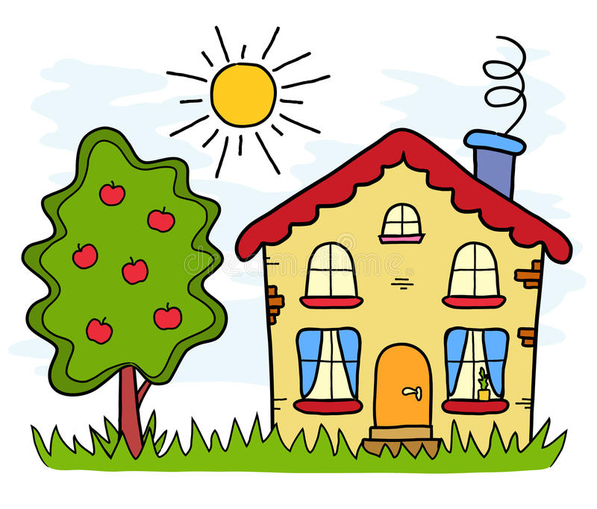

maison

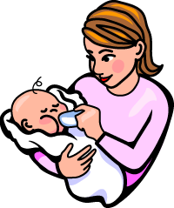

maman

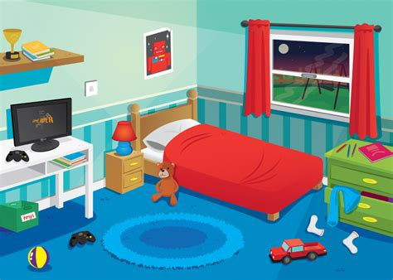

chambre

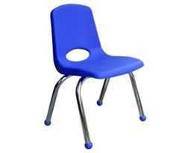

chaise



banane



bonbon

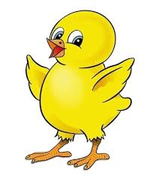

poussin

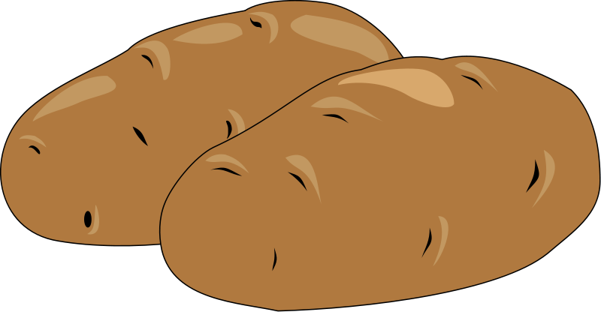

patate

